Oficio Nº20.173
rrp/cga
S.128ª/372ª

VALPARAÍSO, 15 de enero de 2025

Tengo a honra comunicar a US. que la Cámara de Diputados, en sesión del día de hoy, a solicitud de la Comisión de Economía, Fomento; Micro, Pequeña y Mediana Empresa, Protección de los Consumidores y Turismo, acordó remitir a la Comisión de Hacienda, en calidad de comisión técnica, el proyecto de ley que modifica cuerpos legales que indica, en materia de simplificación regulatoria y promoción de la actividad económica, correspondiente al boletín N°17.322-03.

En consecuencia, para el cumplimiento del propósito antes señalado, se ha solicitado a la referida Comisión de Economía, Fomento; Micro, Pequeña y Mediana Empresa, Protección de los Consumidores y Turismo que remita el expediente de tramitación del proyecto de ley a la Comisión que US. preside.

Lo que pongo en vuestro conocimiento, por orden de la señorita Presidenta de la Cámara de Diputados, y en virtud del referido acuerdo.

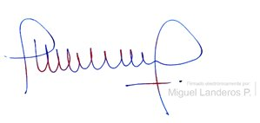
Dios guarde a US.

MIGUEL LANDEROS PERKIĆ
Secretario General de la Cámara de Diputados

